**RECIPEMANAGER**

1 – Contexte

Notre société SUPINFO est une SS2I créée en 2023. Notre activité principale est le développement de micro-applications. La société a deux types de clients : un client important dont le nom est RecipeManager et des clients ponctuels auprès desquels les informations sont plus résiduelles.

RecipeManager est une application mobile permettant à un administrateur de pouvoir gérer une base de données contenant des utilisateurs et les recettes de cuisine qu’ils ont créé.

2 – Cahier des charges

L’application mobile possède plusieurs authentifications :

- Se connecter

- Se déconnecter

- Chiffrement des mots de passe

- Affichage des erreurs pour l’administrateur en cas d’erreur(s) rencontrée(s) lors de la connexion.

L’administrateur peut ajouter, modifier et supprimer ses propres recettes et celles des utilisateurs de l’application.

Il peut également supprimer un utilisateur, modifier les informations de tous les utilisateurs renseignés dans la base de données (seul le mot de passe n’est pas modifiable).

L’administrateur pourra consulter l’ensemble des recettes en détail ajoutées sur le site.

3 – Diagramme des cas d’utilisation

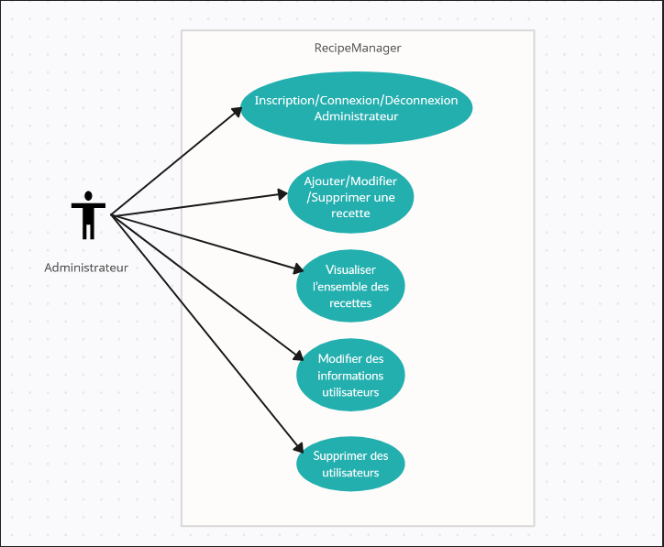

4 - Schéma fonctionnel

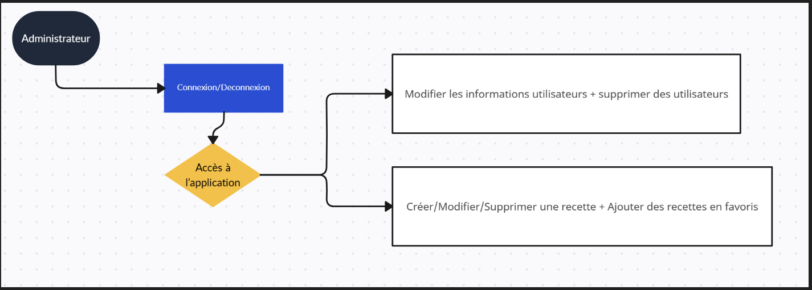

5 – Diagramme des classes

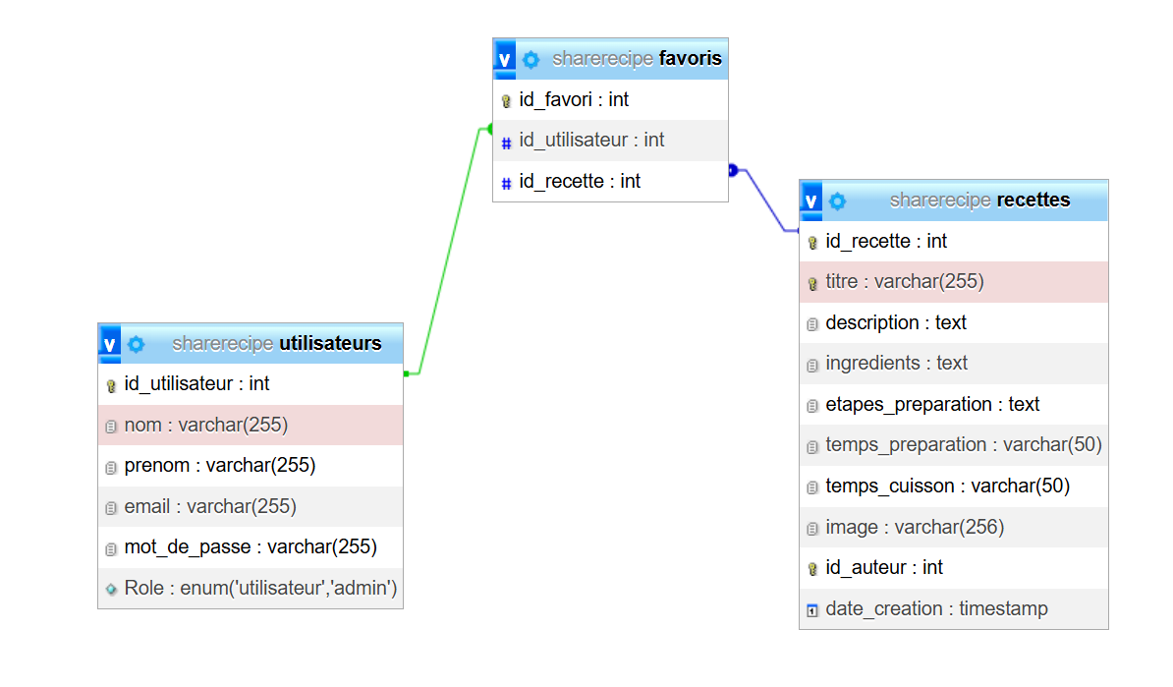

6 – Dictionnaire des données

|  |  |  |  |  |
| --- | --- | --- | --- | --- |
| **Index** | **Tables et attributs** | **Description** | **Type** | **Taille** |
| **1** | **Utilisateurs** |  |  |  |
| 2 | ID_Utilisateur | Numéro unique permettant d’identifier l’utilisateur | INT |  |
| 3 | Nom | Nom de l’utilisateur | VARCHAR | 255 |
| 4 | Prénom | Prénom de l’utilisateur | VARCHAR | 255 |
| 5 | Email | Email de l’utilisateur | VARCHAR | 255 |
| 6 | Mot_de_passe | Mot de passe de l’utilisateur | VARCHAR | 255 |
| 7 | Role | Role de l’utilisateur | VARCHAR |  |
| **8** | **Recettes** |  |  |  |
| 9 | ID_Recette | Numéro unique permettant d’identifier la recette | INT |  |
| 10 | Titre | Titre de la recette | VARCHAR | 255 |
| 11 | Description | Description de la recette | TEXT |  |
| 12 | Ingredients | Ingrédients de la recette | TEXT |  |
| 13 | Etapes_preparation | Etapes de préparation de la recette | TEXT |  |
| 14 | Temps_preparation | Temps de préparation de la recette | VARCHAR | 50 |
| 15 | Temps_cuisson | Temps de cuisson de la recette | VARCHAR | 50 |
| 16 | Image | Image de la recette | VARCHAR | 256 |
| 17 | ID_Auteur | Numéro unique permettant d’identifier l’utilisateur  ayant créé la recette | INT |  |
| 18 | Date_creation | Date de création de la recette | TIMESTAMP |  |
| **20** | **Favoris** |  |  |  |
| 21 | ID_Favori | Numéro unique permettant d’identifier la recette favorite | INT |  |
| 22 | ID_Utilisateur | Numéro unique permettant d’identifier l’utilisateur  qui a ajouté la recette dans ses favoris |  |  |
| 23 | ID_Recette | Numéro unique permettant d’identifier la recette qui a été ajoutée dans les favoris de l’utilisateur |  |  |

7 – Guide d’utilisation de l’application

Pour se connecter à l’application vous pouvez vous inscrire en créant un compte ou vous connecter si vous possédez déjà un compte.

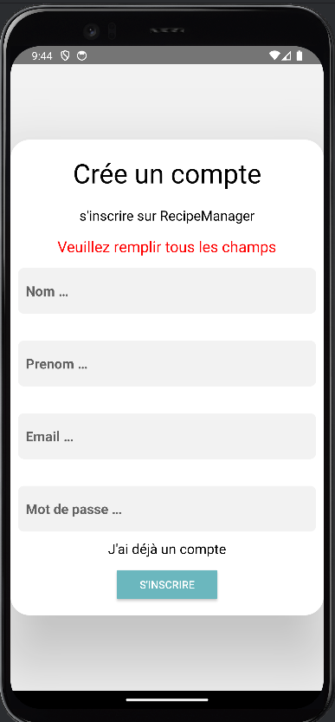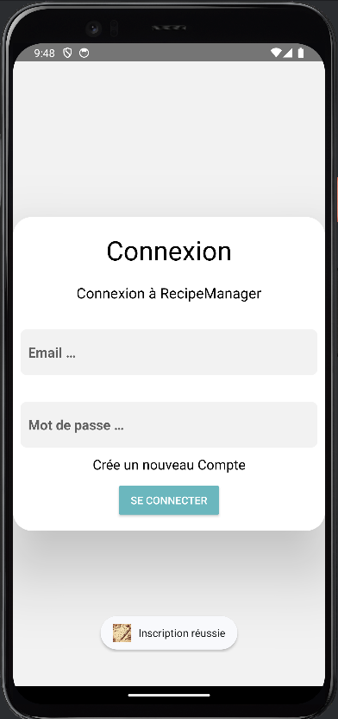

Une fois que vous vous êtes connecté, vous arrivez sur cette page d’accueil qui vous donne une vue d’ensemble des recettes renseignées dans l’application.

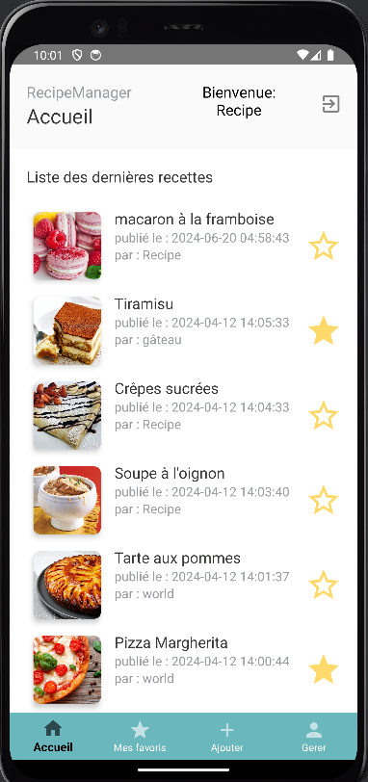

L’application vous permet d’ajouter des recettes dans votre liste des favoris lorsque vous cliquez sur l’étoile à droite de la recette comme le montre l’image ci-dessous.

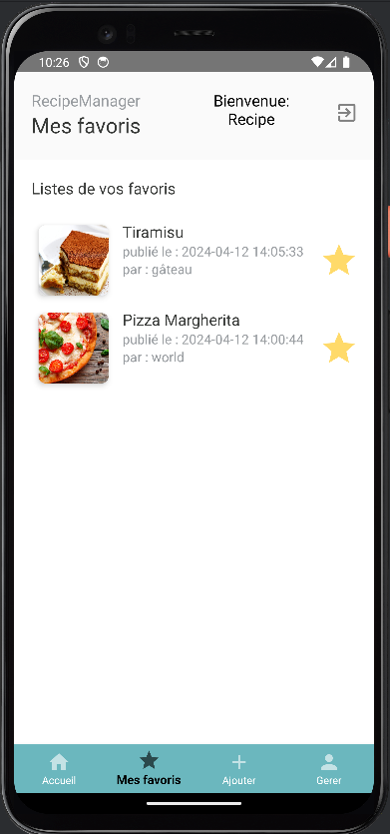

Lorsque vous cliquez sur une des recettes de l’application vous aurez une vue détaillée de la recette avec une photo, le nom de la recette, la description de la recette, les ingrédients, les étapes de préparation, le temps de préparation et le temps de cuisson.

L’icône crayon vous permettra de modifier la recette et la poubelle de pouvoir supprimer la recette.

